Невдах Григорий Павлович
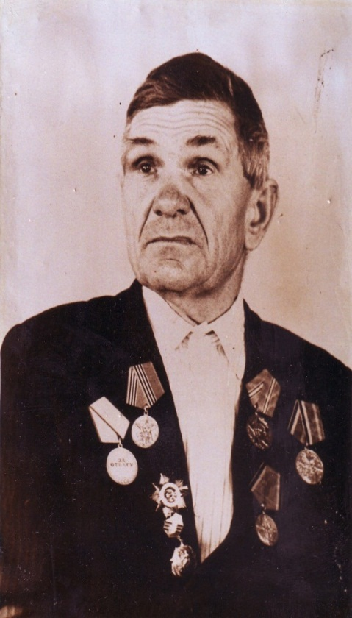
Дата рождения: 1925 г.
Место рождения: Белорусская ССР, Брестская обл., Лунинецкий р-н, с. Цна
Должность и звание: Рядовой,
Награды: Орден Отечественной войны I степени (06.04.1985 г.)
Краткая биография
В армии с августа1941 года.
Участник ВОВ: участвовал в Берлинской стратегической операции. Имел ранение.
После войны был демобилизован, вернулся в родное село. В 70-е годы XX века переехал с семьёй в хутор Алифанов и продолжил работу в колхозе сторожем 1-ой бригады (х. Алифанов). Жил в хуторе Алифанов, умер ------, там же и похоронен.

Информация о подвиге в ходе ВОВ

